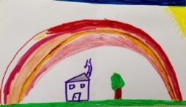 COMPTE RENDU DE REUNION

Apel de l’école ND du Sacré Cœur et l’équipe pédagogique de l’établissement le vendredi 20 octobre 2017 de 17h à 19h.
Sont présents:

Pour l’école :
Madame Balège (Chef d’établissement).
Elisabeth Haitayan, Marion Del Castillo, Caroline Ducros, Clémence Jullemier, Hélène Grillo, Sylvain Arrighi. (Excusée : Ghislaine Poulain).
Pour l’Apel :
Julian Bois (Président), Marie Laure D’ Orso (Secrétaire Adjointe) et Béatrice Richard (Secrétaire).

Objectif de cette rencontre :

Présenter le programme de l’Apel et l’intégrer au projet pédagogique de l’équipe enseignante.

Nos propositions sont liées à l’environnement, l’écocitoyenneté, la faune et la flore de notre région.

L’Apel souligne qu’il s’agit de sa deuxième année d’existence (elle est composée de quelques parents bénévoles) et que sa volonté est d’utiliser son énergie et son budget au service des enfants. Elle précise que les enseignants sont des acteurs importants à l’aboutissement des projets que souhaite mettre en place l’Apel.

Voici le programme 2017-2018 proposé par l’Apel et validé par l’équipe pédagogique
Animation familiale :

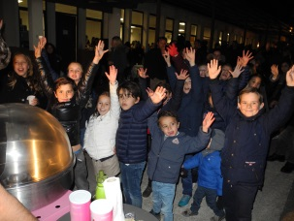

- 24/11/17: Tombola et Auberge espagnole : vente des tickets et participation de 2€ par adulte.

Objectif : Accueillir les nouvelles familles et partager un moment convivial. Récolter des fonds pour concrétiser nos projets.

Moment privilégié pour les enfants qui se retrouvent ensemble dans leur école.
De nombreux lots seront gracieusement offerts par différentes enseignes et parents (petits commerces, grande enseigne de commerce de détails, organisme de formation, le conseil régional, la mairie du 12ème) ainsi que les boissons et animations de la soirée. Quelques lots seront achetés par l’Apel.

Animations Noël :
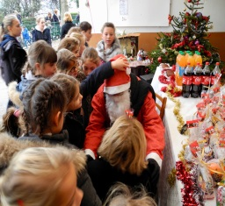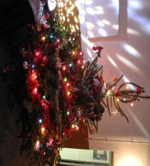

- Début décembre : mise en place du sapin de Noël et de la crèche à l’école.
- 21/12/17 : Goûter festif de Noël offert par l’Apel à tous les enfants et venue du père Noël pour les maternelles.

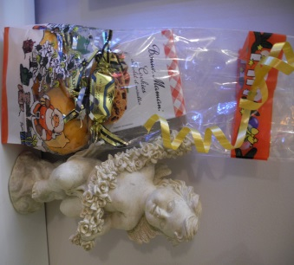
- 22/12/17: Vin chaud offert à la sortie de la messe de Noel.

Fête de l’épiphanie :

- 9/01/18: Galettes des Rois (artisan pâtissier) offertes à l’ensemble de l’école.

Fête de la Chandeleur :

- 2/02/18: Demande aux familles de mettre à la main à la pâte pour que les enfants partagent les crêpes.

Animation école :
- 13/04/18: L’Apel propose une journée champêtre à l’école avec Tiligolo (ferme nomade) spectacle et découvertes des animaux de la ferme. Traite par les enfants des chèvres, visite de petits cochons, moutons, lapins…).

Objectif : Que l’école se transforme l’espace d’une journée en ferme pédagogique.
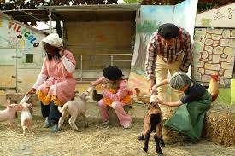

Animation pour les familles :

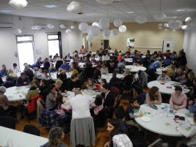
- 15/04/18: Loto à la salle jouxtant l’église arménienne de Beaumont.
- 30/06/18 : Kermesse.

Activités diverses :

1 - Initiation ponctuelle à la respiration par un praticien de santé. Test sur une classe puis toutes les autres si enseignant conquis.

2 - Réaliser des carrés de potager pour les maternelles dans le bas de la petite cour de récréation. L’Apel fournira le matériel de construction plus terre.
Objectif : que les enfants puissent développer leur autonomie et cultivent leurs légumes, radis, salades, fleurs tout au long de l’année. (Sylvain Arrighi se propose de mener ce projet dès la rentrée et d’étudier sa faisabilité).

3 - L’Apel propose une journée avec l’association Colinéo (spécialisée dans la découverte de la faune et flore de nos collines auprès des enfants) ou l’association « l’atelier bleu » (qui propose un grand nombre de programmes thématiques sur l’eau : découverte sensorielle de la plage, activité d’immersion dans le milieu littoral).

Les enseignants de la moyenne section et grande section sont intéressés. Les primaires ayant déjà beaucoup de moments extrascolaires pour les enseignantes celles-ci ne souhaitent pas pénaliser le temps scolaire. Seul bémol : le transport des enfants en car représente une part importante du budget de l’Apel et la possibilité de faire venir l’association Colinéo au parc de la Moline permettrait de réduire les coûts.

Les enseignantes du primaire demandent à la place que l’Apel participe au projet de la classe verte en prenant une participation financière à sa charge.

L’Apel explique qu’une prise en charge de seulement 20 euros par exemple par enfant utiliserait la quasi-totalité du budget de l’association au détriment de toutes les activités proposées.

L’Apel souligne qu’en raison du coût de l’augmentation des frais scolaire cette année elle ferait en sorte de solliciter le moins possible financièrement les familles aux activités malgré son budget modeste.

Les enseignants ainsi que l’Apel demandent à l’Ogec (gestion financière de l’école) de participer financièrement à des évènements, par exemple les classes vertes pour aider les familles.

L’Apel, en tant que représentante des familles rapportent la difficulté et la surprise de nombreux parents quant aux coûts de scolarité supportés par rapport aux prestations proposées par l’établissement.
Les enseignantes souhaiteraient disposer de matériels (jeux pour la récréation pour les enfants).
L’Apel a financé les jeux (peinture pour jeux au sol, cages de foots, panier de basket, ballons) l’année passée à hauteur de 1000 euros et ne dispose pas du budget cette année. Une fois de plus les enseignants et l’Apel souhaite que l’Ogec les prenne en charge.

Projet lecture:
Les enseignantes aimeraient que les enfants soient entourés de livres le midi dans la cour de récréation, qu’ils puissent profiter du temps calme pour le donner le goût de la lecture.

L’Apel est enthousiaste à ce projet et souhaite solliciter de grandes enseignes pour obtenir des ouvrages pour l’école.

Empreinte écologique :

L’Apel demande que l’école supprime les jus d’orange le matin pour les petites classes, car la qualité et la traçabilité des produits ne sont pas au rendez-vous pour les enfants (trop de sucres, une contrainte pour les familles, un coupe faim avant la cantine, trop acide pour le système digestif).

Après discussion l’idée de remplacer tous les gobelets jetables par une petite gourde que les enfants apportent chaque jour avec de l’eau uniquement s’inscrit parfaitement dans une démarche écologique et d’éducation à consommer sain, un apprentissage pour que les enfants boivent davantage d’eau à la place des sodas ou jus de toutes sortes.

À la demande des parents, l’Apel demande à ce que les adultes de l’établissement ne donnent plus aucun bonbon aux enfants durant leur journée à l’école (hormis pendant les temps de fêtes : anniversaires). Les enseignantes sont largement favorables à cette décision.

Malgré la difficulté à supprimer les lingettes, très polluantes pour l’environnement il semble, pour les enseignantes, difficiles de les remplacer totalement.

Jumelage avec une autre école à l’étranger :

Ce projet tient à cœur à l’Apel mais doit être travaillé. L’Apel fait une demande de subvention pour obtenir des outils informatiques (tablettes par exemple) pour communiquer en live.

Conclusion :

Nous remercions l’équipe pédagogique au complet pour cette réunion pleines d’échanges et d’enthousiasme.
Nous partageons avec l’équipe pédagogique cette vision commune à ce que les enfants puissent profiter toute l’année de moments extrascolaires ludiques et pédagogiques afin de développer leur curiosité.
De citer notre devise « La meilleure façon de prédire l’avenir de nos enfants est de le créer ensemble » et de compter aussi sur vous également.

Vous remerciant pour votre confiance renouvelée.

N’hésitez pas à nous faire part de vos questions ou autres en nous contactant sur notre blog ou directement.
Bien amicalement.

L’équipe de l’Apel.

